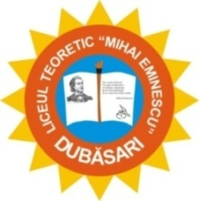
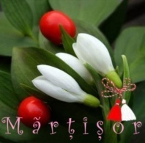
BULETIN INFORMATIV SCOLAR Nr. 7 , MARTIE 2020
MOTTO :,,Primăvara este o sărbătoare imensă la care participă toate elementele naturii.“ Victor Hugo
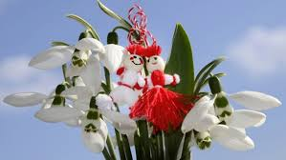
LEGENDA MARTISORULUI
Se spune că în prima zi a lunii martie, frumoasa Primăvară a ieşit la marginea pădurii şi a observat cum, într-o poiană, într-o tufă de porumbari, de sub zăpadă răsare un ghiocel. Ea a hotărât să-l ajute şi a început a da la o parte zăpada şi a rupe ramurile spinoase. Iarna, văzând aceasta, s-a înfuriat şi a chemat vântul şi gerul să distrugă floarea. Ghiocelul a îngheţat imediat. Primăvara a acoperit apoi ghiocelul cu mâinile ei, dar s-a rănit la un deget din cauza mărăcinilor. Din deget s-a prelins o picătură de sânge fierbinte care, căzând peste floare, a făcut-o să reînvie. În acest fel, Primăvara a învins Iarna, iar culorile mărţişorului simbolizează sângele ei roşu pe zăpada albă. În prezent, mărţişorul este purtat întreaga lună martie, după care este prins de ramurile unui pom fructifer. Se crede că aceasta va aduce belşug în casele oamenilor. Se zice că dacă cineva îşi pune o dorinţă în timp ce atârnă mărţişorul de pom, aceasta se va împlini numaidecât. Mărțișorul este un mic obiect de podoabă legat de un șnur împletit dintr-un fir alb și unul roșu, care apare în tradiția românilor și a unor populații învecinate. Împreună cu mărțișorul se oferă adesea și flori timpurii de primăvară, cea mai reprezentativă fiind ghiocelul. Sărbătoarea mărțișorului se poate întâlni în zona Balcanilor la Aromâni și Megleno-Români, precum și la Bulgari care o numesc Martenița (Мартеница).

Primăvara Început de primîvară În zări păsări ciripesc , Un ciripit de pasăre melodios , Planează-n aer sus ușoare , Un pom ce înflorește atât de frumos, Iar în albastrul cel ceresc O rază de soare oferă căldură Se-nalța mândrul nostru soare . Și zâmbetul dulce al mamei-natură.
Zăpada tot se duce lin În suflet predomină pace și iubire, Apare primul ghiocel . Jur-împrejur doar chiote și veselie. De speranță este plin O voie bună oferă primăvara- Voinicul micul clopoțel . Anotimpul îndrăgit de toată țara.
În jur copaci înmuguresc, O primăvară,o floare,o adiere, Tot se trezește iar la viață, Un timp de surprins și de tăcere, Toți primăvara își doresc O mângâiere lină a sufletului , Iarna pleacă-n zări glumeață.(Ivanov Felicia,X A) O nostalgie fredonată a trecutului.(Mițcul A.,X A)
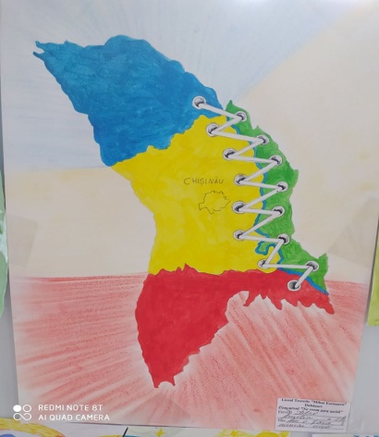
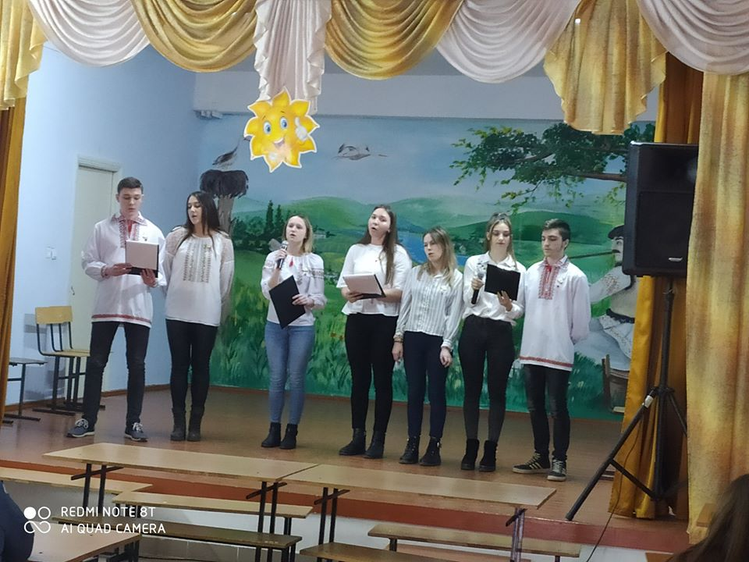
2 Martie – Ziua Memoriei Unii îi spun și azi „conflictul armat” de pe Nistru, deși a fost război în toată regula. 28 de ani s-au scurs de la războiul din Transnistria, iar problema transnistreană rămâne și acum un „conflict înghețat”.
S-au împlinit, pe 2 martie, 28 de ani de la declanșarea războiului de pe Nistru pentru apărarea independenței și integrității teritoriale a Republicii Moldova. Un conflict armat care a durat câteva luni, s-a sodat cu pierderi de vieți omenești, iar separatiștii au fost susținuți deschis de armata Rusiei. În urma lui, unități militare rusești și muniții continuă să se afle și azi pe teritoriul din stânga Nistrului. În amintirea celor care au pierit în acel război, pentru apărarea limbii române și a tradițiilor strămoșești, ziua de 2 martie a fost decretată de Chișinău drept Ziua Memoriei.
Fitilul care a declanșat conflictul de pe Nistru a fost aprins în 1990 de perspectiva unirii Moldovei cu România, trecerea la alfabetul latin, tricolorul și refuzul Chișinăului de a oficializa limba rusă. În septembrie 1990, Tiraspolul a proclamat independența regiunii, iar doi ani mai târziu, la 2 martie 1992, a început războiul. Efective ale gărzii transnistrene și unități de cazaci au atacat postul de poliție din Dubăsari. O mână de oameni din Dubăsari, sprijiniți de grupuri de polițiști și de voluntari de dincoace de Nistru. s-au opus cazacilor și rusofonilor.
Desprinsă recent de curând de fosta URSS, Republica Moldova nu avea armată, așa că autoritățile de la Chișinău au fost nevoite să riposteze cu trupe de polițiști. De cealaltă parte, au luptat cazaci, voluntari ruși și ucraineni. Cel mai important rol în război l-a jucat Armata a 14-a rusă, cu un efectiv de peste șase mii de militari, iar ofițerii ruși au fost implicați nemijlocit în lupte. Mai mult, combatanții transnistreni au folosit armament de la depozitele rusești..
Elevii cl.12 C, ghidați de diriginta Mihailovsaia Svetlana, au prezentat un montaj literar.Au comemorat eroii neamului,căzuți în luptele din 1992. Ambroci Tatiana ,responsabil de ediție
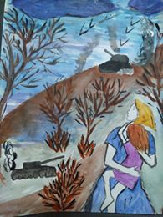
A fost război...Ecoul lui și-acum mai este viu...
Războiul din Afganistan (1979-1989), un război..., care nu a fost al nostru.Războiul afgano- sovietic a durat 9 ani și 50 de zile. O poziție aparte în acest război, au avut-o participanții originari din RSSM, cca 12500 de militari, dintre care 301 au căzut pe câmpul de luptă, 4 sunt dispăruți, iar 700 invalizi.
Tradițional, în Republica Moldova, la 15 februarie, ziua în care armatele sovietice și-au retras ultimii soldați din Afganistan, sunt comemorați conaționalii noștri care și-au pierdut viața în acest război străin!
Elevii din L.T."M. Eminescu", s-au alăturat și ei, cinstind memoria eroilor căzuți la datorie, prin diverse activități! Madan Mariana,prof.de istorie
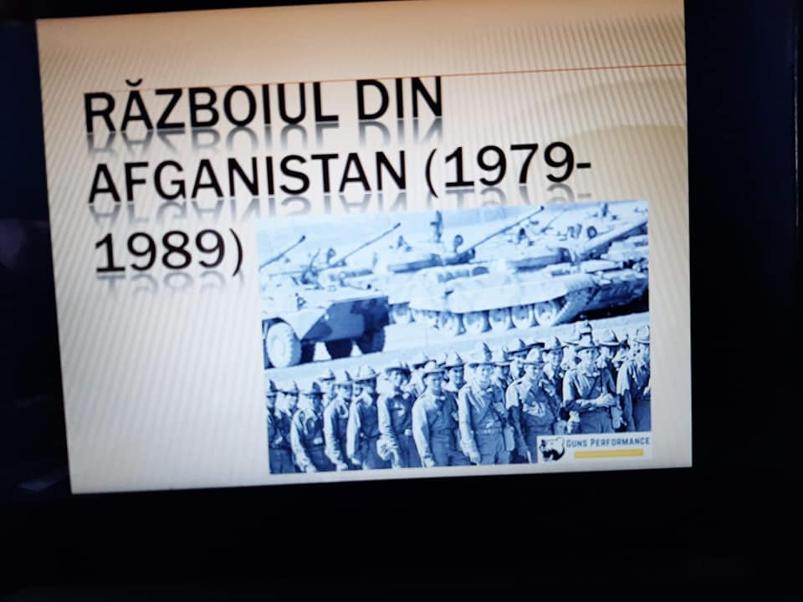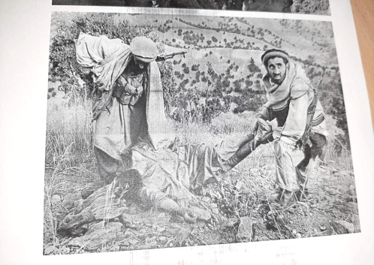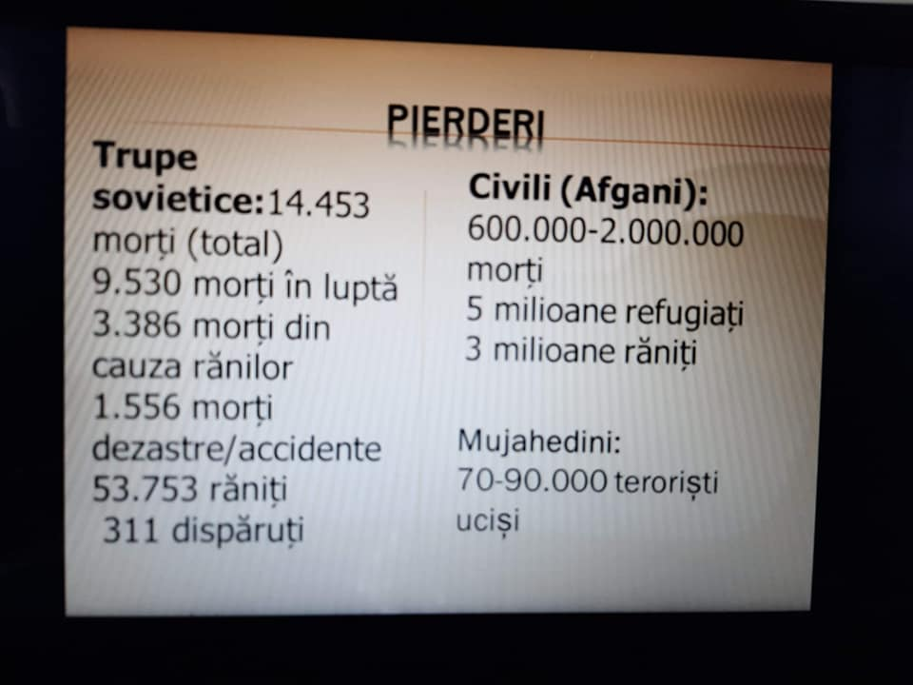

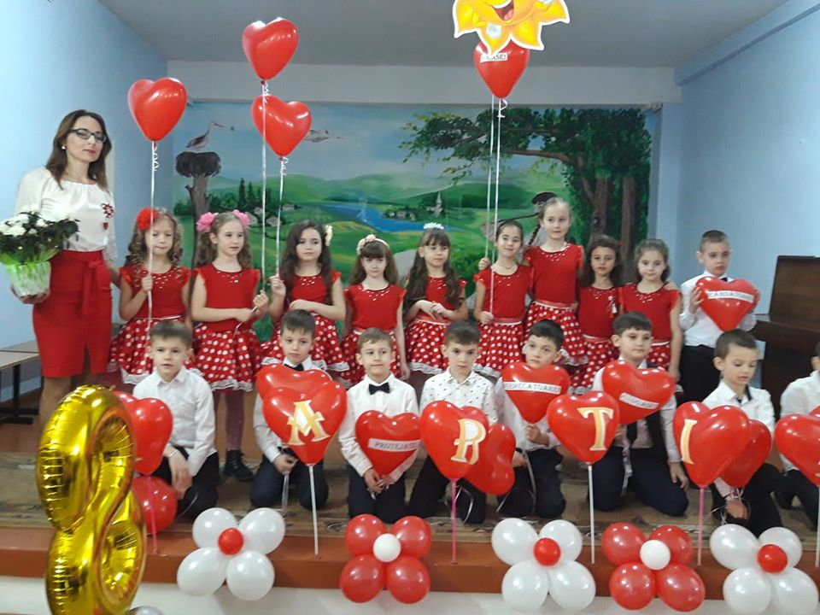
8 MARTIE - ZIUA INTERNAȚIONALĂ A FEMEILOR
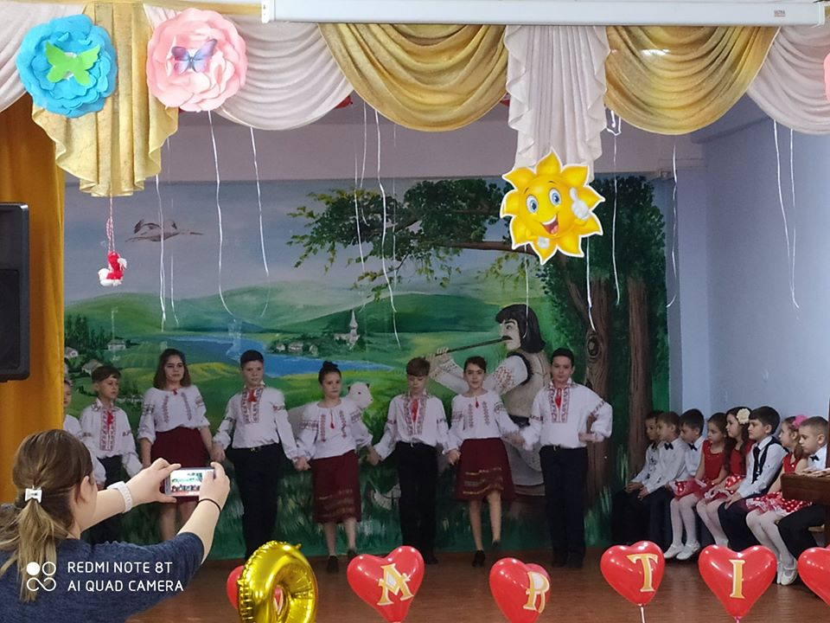
Ziua de 8 Martie este legată simbolic de flori,fiind asociată cu primăvara.,,Mascota ,, internațională a sărbătorii este laleaua. Această floare reprezintă primăvara și gingășie. Ziua Internațională a Femeii este una dintre cele mai așteptate sărbători ale primăverii.În această zi,oamenii sărbătoresc puterea femeilor din toată lumea.Sărbătoresc lupta pentru egalitate și în același timp, gingașia și frumusețea femeilor. ZIUA FEMEII a fost recunoscută ca sărbătoare internațională în 1977, devenind o tradiție în majoritatea țărilor din Europa și în SUA, fiecare sărbătorind-o așa cum o simte. ZIUA FEMEII este sărbătoare oficială în țări precum: Afganistan, Angola, Armenia, Azerbaidjan, Belarus, Burkina Faso, Cambodgia, Camerun, China, Croația, Cuba, Georgia, Guinea, Eritrea, Kazakhstan, Kîrgîzstan, Laos, Macedonia, Madagascar, Moldova, Mongolia, Muntenegru, Nepal, Rusia, Tajikistan, Turkmenistan, Uganda, Ucraina, Uzbekistan, Vietnam și Zambia, însă este sărbătorită și în alte state, precum Chile, Serbia sau Bulgaria. Ziua Femeii este așteptată de către doamne cu mare nerăbdare. În această zi sunt răsfățate, dar se pot răsfăța și ele. Printre cadouri pe care le primesc doamnele şi domnişoarele de 8 martie se numără florile. Cu această ocazie clasa I-ia ,,A” susținuți de elevii Bordeianu Nicu,Driga Dumitru,-cl.V ,,A” Șevcenco Cristina, Barcari Nicoleta,cl.V,,B” Glod Silivia , Daria –cl .III- ,,C”, Beleavschi Anastasia cl. III-,,A”,Undelemn Adrian,Nicolaev Maxim,Zavtur Andrei,Cristina Zavtoniev și elevii din consiliul liceului Verlan Adina,Negroi Cătălina,Zanser Andrei,Ghirea Mihai ,conduși de dna Beleavschi Tatiana,Zavtur Lilia și dnul Britan Iurii au felicitat toate Doamnele și Domnișoarele liceului nostru cu un montaj literar, oferindu-le cele mai duioase cuvinte,cele mai fumoase cântece și dansuri. --Dacă ai o mamă, ai și un izvor/Nu ești pe lume, simplu călător/Dacă ai o mamă și e lângă tine/Pe pământ e pace, pe pământ e bine! IUBIȚI ȘI STIMAȚI MAMELE! Beleavschi Tatiana,diriginte ,cl.I,,A”
20 Martie –Ziua internațională a Francofoniei
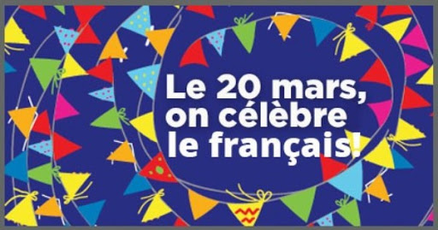
L'Organisation internationale de la Francophonie (OIF) a 50 ans. Elle a été créée par la Convention de Niamey le 20 mars 1970. Chaque année est célébrée « la journée internationale de la francophonie ». 5e langue mondiale, le français est parlé par 300 millions de personnes sur les cinq continents et par 59 % des habitants en Afrique. La Francophonie en chiffres : 300 Millions de francophones dans le monde ; 88 États et gouvernements composent l’OIF ; 5e Langue mondiale ; 132 Millions d'apprenants du et en français ; 4e Langue sur Internet !!!
« La langue française est une femme. Et cette femme est si belle, si fière, si modeste, si hardie, touchante, voluptueuse, chaste, noble, familière, folle, sage, qu'on l'aime de toute son âme, et qu'on n'est jamais tenté de lui être infidèle.»(Anatole France)
Ambroci Tatiana,prof.de limba franceză

